|  |  |
| --- | --- |
| Gerb-BMSTU_01 | **Министерство науки и высшего образования Российской Федерации**  **Федеральное государственное бюджетное образовательное учреждение**  **высшего образования**  **«Московский государственный технический университет**  **имени Н.Э. Баумана**  **(национальный исследовательский университет)»**  **(МГТУ им. Н.Э. Баумана)** |

ФАКУЛЬТЕТ \_\_\_\_\_\_\_\_\_\_\_\_\_\_\_«Информатика и системы управления»\_\_\_\_\_\_\_\_\_\_\_\_\_\_\_\_\_\_\_\_\_\_\_\_

КАФЕДРА \_\_\_\_\_\_ «Программное обеспечение ЭВМ и информационные технологии»\_\_\_\_\_\_\_\_\_\_\_

**Лабораторная работа № 2**

|  |  |
| --- | --- |
| **Дисциплина** Цифровая обработка сигналов  **Тема** \_«Изучение БПФ и ДПФ»\_  **Студент** \_Лаврова А.А.\_  **Группа** \_ИУ7-85Б\_  **Преподаватель** \_Филиппов М.В.\_ |  |

Москва, 2021 г.

**Задание:**

Изучить БПФ (быстрое преобразование Фурье) и ДПФ (дискретное преобразование Фурье), а также проанализировать получившийся эффект «близнецов». Вычислить ДПФ и БПФ от стандартных функций b(x) и Гаусса и отобразить полученные функции на графиках.

**Теоретическая часть:**

БПФ:

Быстрое преобразование Фурье (FFT) – это математическая функция в цифровых осциллографах, позволяющая получить из временной зависимости сигнала его частотные компоненты, т.е. проводить спектральный анализ сигналов.

Теория БПФ исходит из предположения о периодическом сигнале и для идеального преобразования необходимо выделить точно один или несколько периодов сигнала, что для реального сигнала сделать точно никогда не удается. Это приводит к разрывности исходной функции к искажению (расширению) расчетного частотного спектра.

Оконная функция БПФ используется для подавления краевых эффектов разрывности реальных функций путем введения весовых коэффициентов для выборки данных в окне, обеспечивающих снижение амплитуд краевых точек (старта и стопа) и, в результате, улучшение результатов БПФ.

БПФ вычисляется в системе Mathlab при помощи встроенной функции fft.

ДПФ:

ДПФ вычисляется по следующей формуле:

$V\left(k\right)=\sum_{n=0}^{N-1}{U\left(n\right)*e^{-\frac{2πink}{N}}}$,

где $U\left(n\right)$– отсчеты исходного сигнала, $n=0, 1, 2, …, N-1$.

Необходимо убрать эффект «близнецов». Чтобы убрать этот эффект, перед дискретизацией нужно выполнить преобразование исходной функции $U_{1}\left(x\right)={\left(-1\right)}^{x}U(x)$ и далее выполнять дискретизацию и ДПФ или БПФ полученной функции $U_{1}\left(x\right)$.

**Результат работы программы:**

**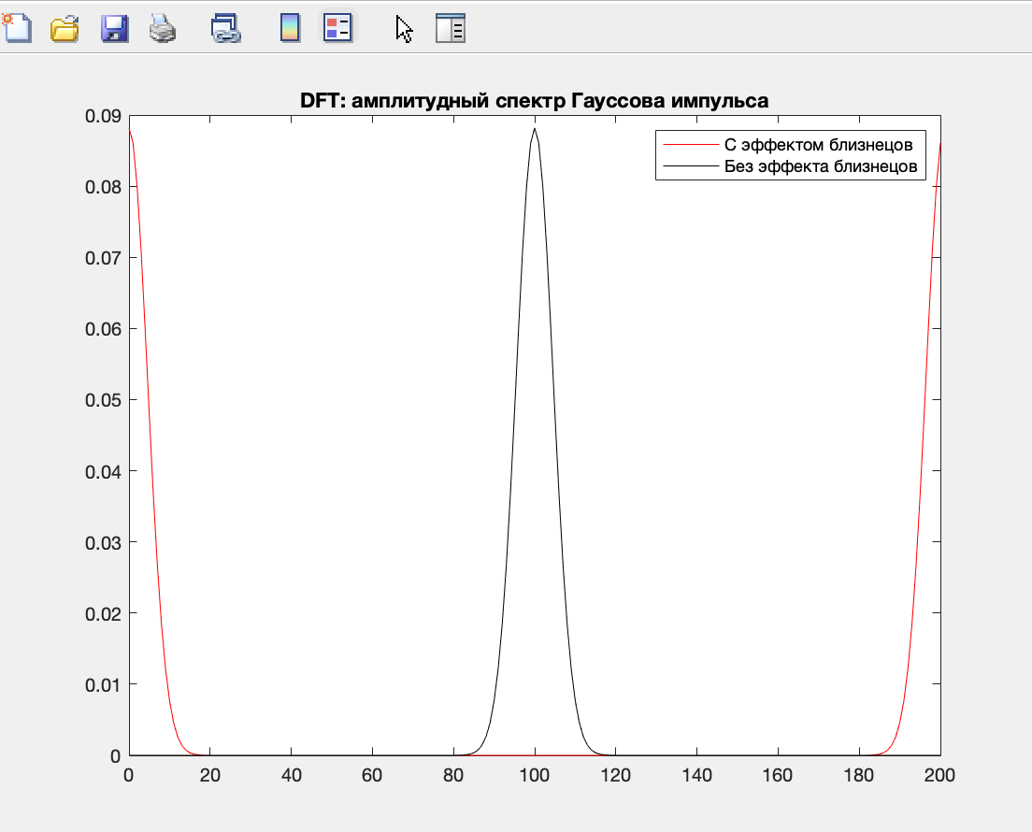**Рис.1 – ДПФ (функция Гаусса)

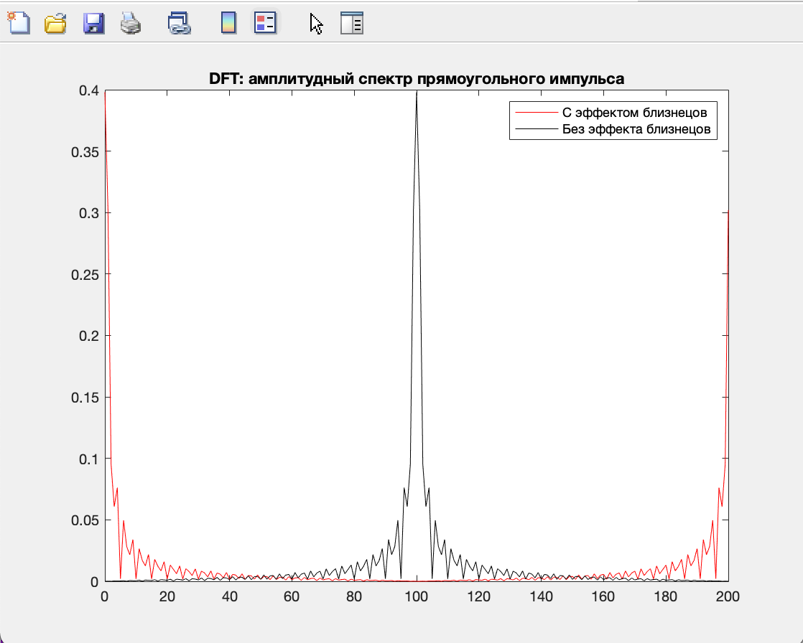

Рис.2 – ДПФ (прямоугольный импульс)

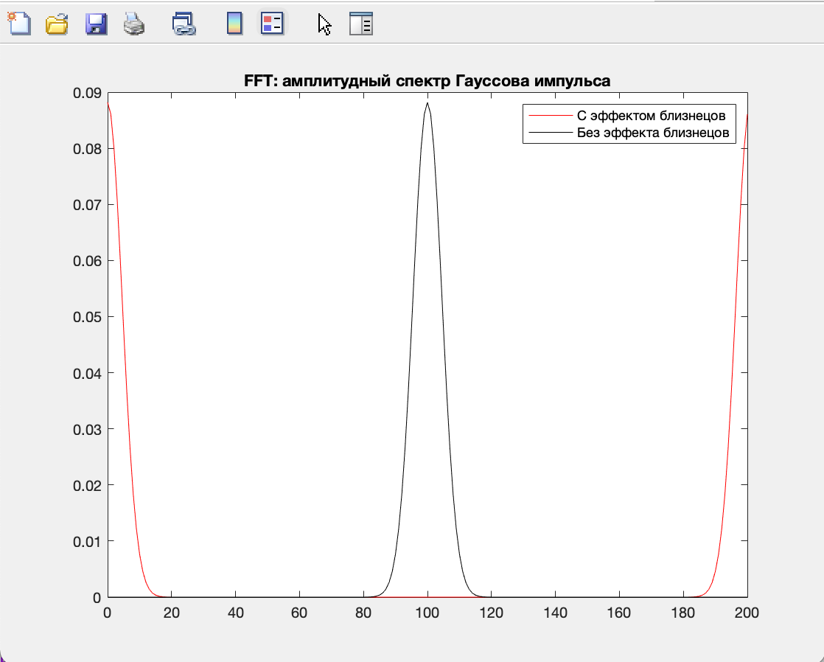

Рис.3 – БПФ (функция Гаусса)

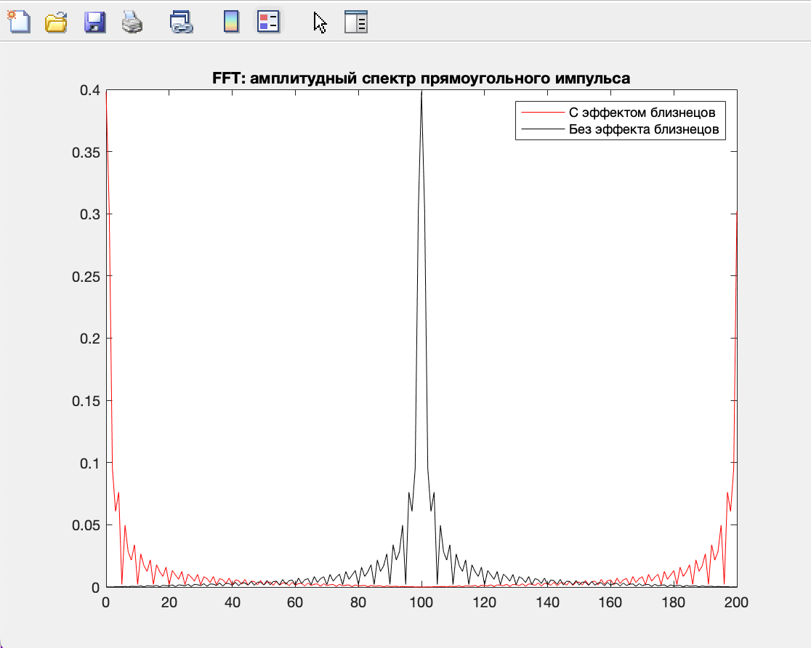

Рис.4 – БПФ (прямоугольный импульс)

**Вывод:**

В рамках второй лабораторной работы были изучены быстрое и дискретное преобразования Фурье, вычислены БПФ и ДПФ от стандартных функций и построены полученные графики (с эффектом «близнецов» и без эффекта «близнецов»).